初三数学第二轮复习练习试卷（十九）
1、图1是测量一物体体积的过程：
步骤一，将的水装进一个容量为的杯子中．
步骤二，将三个相同的玻璃球放入水中，结果水没有满．
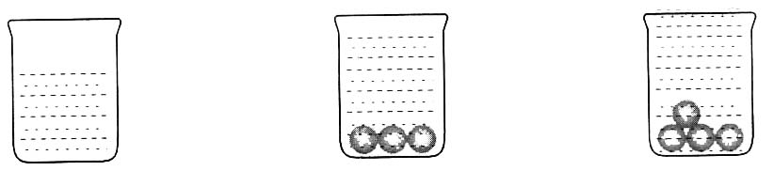
步骤三，同样的玻璃球再加一个放入水中，结果水满溢出．
步骤一：
步骤二：
步骤三：

根据以上过程，推测一颗玻璃球的体积在下列哪一范围内？
Ａ．以上，以下 Ｂ．以上，以下
Ｃ．以上，以下 Ｄ．以上，以下
2、如图，矩形草坪ABCD中，AD＝10m，AB＝$\text{10}\sqrt{3}$m。现需要修一条油两个扇环构成的便道HEFG，扇环的圆心分别是B、D。若便道的宽为1m，则这条便道的面积大约是（ ）（精确到0.1m²）。
A、9.5m² B、10.0m² C、10.5m² D、11.0m²
B
H
E
C
F
G
D
A

3、小杰到学校食堂买饭，看到A、B两窗口前面排队的人一样多（设为a人，a > 8），就站到A窗口队伍的后面. 过了2分钟，他发现A窗口每分钟有4人买了饭离开队伍，B窗口每分钟有6人买了饭离开队伍，且B窗口队伍后面每分钟增加5人.
（1）此时，若小杰继续在A窗口排队，则他到达窗口所花的时间是多少（用含a的代数式表示）？
（2）此时，若小杰迅速从A窗口队伍转移到B窗口队伍后面重新排队，且到达B窗口所花的时间比继续在A窗口排队到达A窗口所花的时间少，求a的取值范围（不考虑其他因素）.

4、随着大陆惠及台胞政策措施的落实，台湾水果进入了大陆市场。一水果经销商购进了A，B两种台湾水果各10箱，分配给他的甲、乙两个零售店（分别简称甲店、乙店）销售。预计每箱水果的盈利情况如下表：
 | A种水果/箱 | B种水果/箱
甲店 | 11元 | 17元
乙店 | 9元 | 13元
有两种配货方案（整箱配货）：
方案一：甲、乙两店各配货10箱，其中A种水果两店各5箱，B种水果两店各5箱；
方案二：按照甲、乙两店盈利相同配货，其中A种水果甲店_________箱，乙店__________箱；B种水果甲店_________箱，乙店__________箱.
- 如果按照方案一配货，请你计算出经销商能盈利多少元？
- 请你将方案二填写完整（只填写一种情况即可），并根据你填写的方案二与方案一作比较，哪种方案盈利较多？
- 在甲、乙两店各配货10箱，且保证乙店盈利不小于100元的条件下，请你设计出使水果经销商盈利最大的配货方案，并求出最大盈利为多少？

5、小明在操场上做游戏，他发现地上有一个不规则的封闭图形ABC。为了知道它的面积，小明在封闭图形内划出了一个半径为1米的圆，在不远处向圈内掷石子，且记录如下：
A  B  C  掷  石  子  次  数  石  子  落  在  的  区  域 | 50次 | 150次 | 300次
石子落在⊙O内(含⊙O上)的次数m | 14 | 43 | 93
石子落在阴影内的次数n | 19 | 85 | 186
你能否求出封闭图形ABC的面积？试试看。

6、如图所示, 在平面直角坐标系xOy中, 正方形OABC的边长为2cm, 点A、C分别在y轴的负半轴和x轴的正半轴上, 抛物线y=ax²+bx+c经过点A、B, 且12a+5c=0.
(1)求抛物线的解析式.
(2)如果点P由点A开始沿AB边以2cm/s的速度向点B移动, 同时点Q由点B开始沿BC边以1cm/s的速度向点C移动.
①移动开始后第t秒时, 设S=PQ²(cm²), 试写出S与t之间的函数关系式, 并写出t的取值范围;
②当S取得最小值时, 在抛物线上是否存在点R, 使得以P、B、Q、R为顶点的四边形是平行四边形? 如果存在, 求出R点的坐标, 如果不存在, 请说明理由.
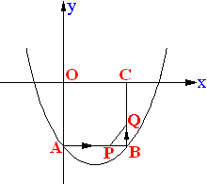

7、已知：在四边形ABCD中，AB＝1，E、F、G、H分别时AB、BC、CD、DA上的点，且AE＝BF＝CG＝DH。设四边形EFGH的面积为S，AE＝x(0≤x≤1)。
(1)如图①，当四边形ABCD为正方形时，
<1>求S关于x的函数解析式，并求S的最小值S₀；
<2>在图②中画出<1>中函数的草图，并估计S＝0.6时x的近似值(精确到0.01)；
(2)如图③，当四边形ABCD为菱形，且∠A＝30°时，四边形EFGH的面积是否存在最小值？若存在，求出最小值；若不存在，请说明理由。
A
E
B
H
D
G
C
F
(第7题图①)
O
y
x
(第7题图②)
方格边长0.1
(第7题图③)
A
E
B
H
D
G
C
F

